el-table（列表一体化）

无需引用，已经全局注册（组件地址：views/common/tables/sc-table.vue）

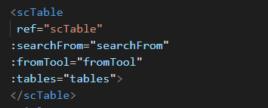

|  |  |  |
| --- | --- | --- |
| 属性 | 用途 | 默认值 |
| searchFrom | 头部筛选条件 | [] |
| fromTool | 中间按钮集群 | [] |
| tools | 顶部头部按钮集群 | [] |
| tables | 表格数据 | object |
|  |  |  |

头部筛选条件信息：

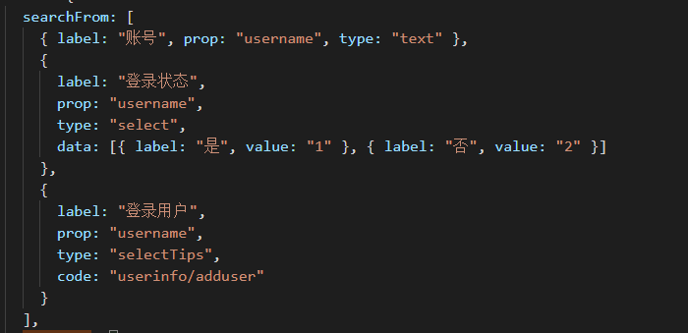

配置头部条件目前只有三种形式（文本，下拉，异步数据下拉）

|  |  |  |  |  |
| --- | --- | --- | --- | --- |
| 字段名称 | 字段属性 | 表单类型 | 默认下拉框值 | 接口获取下拉值 |
| label | prop | type | data | code |
| 必填 | 必填 | 必填 | 如果是select类型必填 | selectTips时必填 |

中间按钮集群：（一般配置新增按钮或者一些弹框按钮）

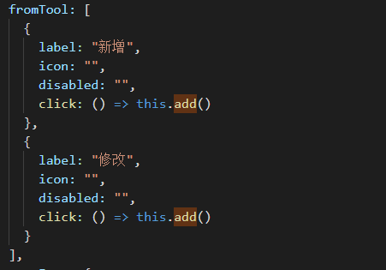

|  |  |  |
| --- | --- | --- |
| 属性 | 含义 | 默认值 |
| label | 按钮名称 |  |
| icon | 按钮图标 |  |
| disabled | 按钮是否禁用 | false |
| click | 按钮点击事件 |  |

表格数据：

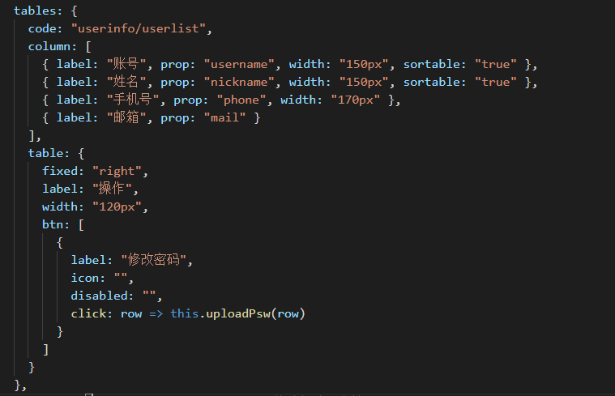

分页方式有两种（前端自定义分页，后端数据分页），如果后端不返回分页，前端已经自动做了分页处理

|  |  |  |  |  |
| --- | --- | --- | --- | --- |
| 属性 | 含义 | 类型 | 是否必填 | 默认值 |
| code | 请求数据接口名称 | string | 是 |  |
| column | 表格列 | array | 是 | [] |
| table | 自定义列（一般都是操作） | object | 否 | null |

code属性介绍：

|  |  |  |
| --- | --- | --- |
| 属性 | 含义 | 是否必填 |
| label | 列名称 | 是 |
| prop | 对应后端接口字段 | 是 |
| width | 每列宽度 | 否 |
| sortable | 排序 | 否 |

table属性介绍：（如果增加自定义列才配置）

|  |  |  |  |
| --- | --- | --- | --- |
| 属性 | 含义 | 是否必填 | 默认值 |
| fixed | 固定列在左右两边 | 是 | right |
| label | 列名称 | 是 |  |
| width | 列宽度 | 否 |  |
| btn | 目前只支持自定义列里面按钮 | 否 | [] |

btn属性介绍：（用于编辑按钮）

|  |  |  |  |
| --- | --- | --- | --- |
| 属性 | 含义 | 默认值 | 是否必填 |
| label | 每行按钮名称 |  | 是 |
| icon | 按钮图标 |  | 否 |
| disabled | 按钮是否禁用 | false | 否 |
| click | 按钮事件（row返回的是每行的数据） |  | 是 |

公共方法及事件：

|  |  |  |
| --- | --- | --- |
| 方法名及事件名 | 用途 | 事例 |
| getList() | 刷新表格数据 | this.$refs.scTable.getList() |
|  |  |  |